Versenykiírás
Timu emlékverseny
Túraverseny nagyhajós osztályoknak
Rendező egyesület: Tihanyi Hajós Egylet, Kenderföld utca 19, Tihany, 8237
Felelős Rendező: Beliczay Márton
Verseny időpontja: 2020. Augusztus 8.
- Szabályok
  - A versenyt „A Vitorlázás Versenyszabályai 2017-2020”-ban meghatározott szabályok szerint rendezik.
  - Az MVSZ 2020. évre vonatkozó Versenyrendelkezései és Reklámszabályzata érvényesek.
- Jogosultság és nevezés
  - A versenyen az összes Magyarországon regisztrált nagyhajó indulhat.
  - A jogosult hajók a VIHAR-on (https://vihar.hunsail.hu/) található űrlap beküldésével, valamint a nevezési díj banki átutalásával, vagy a regisztrációkor a versenyirodán készpénzes befizetéssel nevezhetnek a regisztráció végéig.
  - Késői nevezések csak a rendezőség jóváhagyásával kerülhetnek elfogadásra.
- Nevezési díj
7000 Ft/fő. 2002 Január 1-én és utána született versenyzőknek 5000 Ft/fő.
- Versenyprogram
Dátum | idő
Augusztus 7 | 18.00-20.00 | Regisztráció
Augusztus 8 | 10.00  16:00, vagy az utolsó hajó befutása után 1 órával, amelyik későbbi. | Az emlékverseny figyelmeztető jelzésének tervezett időpontja  Eredményhirdetés és baráti vacsora
- Versenypálya
  - Rajt a THE kikötő előtti vízterületen, 1-es pályajel szélirányban a rajtvonaltól kb. 1 km-re, 2-es pályajel a Sajkodi-öbölben, majd befutó a THE kikötő előtti vízterületen.
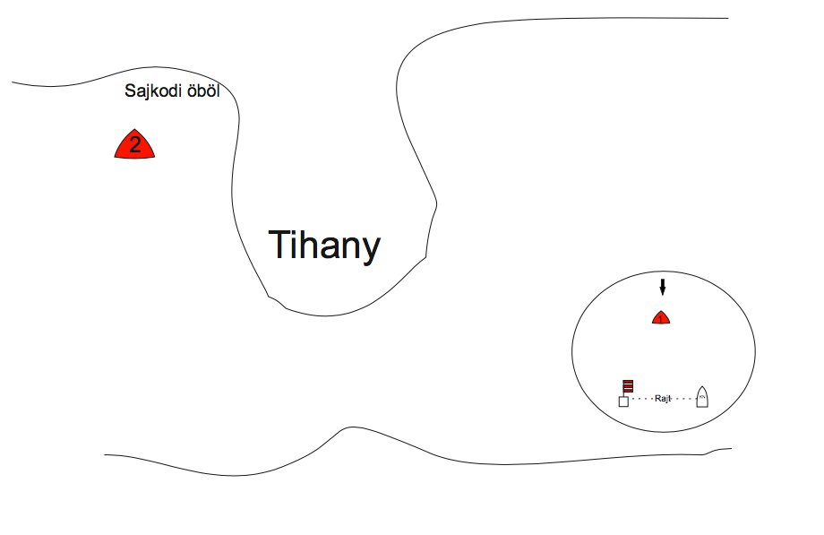
- Rajt
  - A rajtvonal a THE előtti vízterületen kerül kihelyezésre a szélirányra merőlegesen. Az első pályajel szélirányba lesz kitéve kb. 1 km-re a rajtvonaltól.
  - A rajtvonal a jobb oldali rajtjelen (Kék Norvég) narancsszínű lobogót viselő árboc és a bal oldali rajtjel (Piros-fehér csíkos zászlóval ellátott bója) szél felőli oldala között lesz.
  - Amely hajó a rajtjelzést követő 30 percen belül nem rajtol el, tárgyalás nélkül el nem rajtolt (DNS) hajóként kerül értékelésre. Ez módosítja az RRS A4 és A5 szabályokat.
  - Rajteljárás
Narancs lobogó és Zöld vagy Piros lobogó fel + 1 hangjel | 9:55
„T” Timu lobogó fel + 1 hangjel | 10:00
„P” lobogó fel + 1 hangjel | 10:01
„P” lobogó le + 1 hangjel | 10:04
„T” Timu lobogó le + 1 hangjel | 10:05
- Pálya teljesítése
A pályajeleket a rendezőhajón felhúzott piros vagy zöld színű lobogótól függően bal vagy jobb oldalon kell elhagyni. Ha a Narancs lobogóval egyidőben piros lobogót húz a rendezőség, akkor a pályajeleket bal kéz felől kell kerülni, ha zöld lobogót, akkor jobb kéz felől.
- Pályajelek
A kerülendő pályajelek narancssárga gúla alakú felfújható bóják lesznek.
- Pályamódosítás vagy pályarövidítés nincs.
- Cél
  - A célvonal a céljelen (Kék Norvég) lévő kékszínű lobogót viselő árbóc és a piros-fehér csíkos zászlóval ellátott bója között lesz a kikötő előtti vízterületen.
- Időkorlátozások és célidők
  - Azon hajók amelyek nem futottak be 16:00-ig, DNF-ként kerülnek értékelésre.
- Értékelés
Az osztályok a Yardstick előnyszám rendszer szerint kerülnek értékelésre.
- Hajók tárolása
A versenyen résztvevő hajókat a THE kikötőjében korlátozott számban a verseny ideje alatt ingyenesen lehet tárolni.
- Biztonsági előírások
Amely hajó kiáll a futamból, vagy nem indul azon, a lehető leghamarabb köteles értesíteni a versenyrendezőséget.
- Rádiókapcsolat
Vészhelyzetet kivéve egy hajó sem adhat le vagy vehet olyan rádióadást, amely nem érhető el minden hajó számára. Ez a megkötés a mobiltelefonokra is érvényes.
- Média jogok
A versenyen való részvétellel a résztvevők automatikusan hozzájárulnak ahhoz, hogy a rendezőség vagy a verseny támogatói bármilyen kép és/vagy hanganyagot rögzítsenek a verseny ideje alatt és azt bármilyen célra felhasználhatják és bemutathatják. Ide tartoznak a drónnal készített felvételek is. Bármilyen drónnal kapcsolatos esemény nem képezheti orvoslat alapját.
- Díjak
Az osztályok és korosztályok első három helyezettjei minimum 6 induló esetén éremdíjazásban részesülnek.
- Felelősség kizárása
A versenyzők kizárólag saját felelősségükre vesznek részt a versenyen. Lásd a 4. szabályt, Döntés a versenyen való részvételről. A versenyt rendező szervezet semmiféle felelősséget nem vállal anyagi károkért, személyi sérülésekért vagy halálesetért, ami a versenyhez kapcsolódóan, azt megelőzően, annak során, vagy azt követően következik be.
- Biztosítás
Minden részvevő hajónak rendelkeznie kell érvényes felelősségbiztosítással, amely esetenként legalább 5.000.000 Ft összegig, vagy ennek megfelelő értékig biztosítson fedezetet.

További információk
További információkért kérjük, vegye fel a kapcsolatot a rendezőséggel: andi.rutai@thesail.hu .
A verseny weboldala: www.thesail.hu
Jó szelet!

